附件1

二级造价师执业资格注册个人和企业版
操作使用说明

登录方式

1.1搜索

百度搜索访问“山东省人民政府”网站(建议使用谷歌浏览器、360浏览器极速模式)。
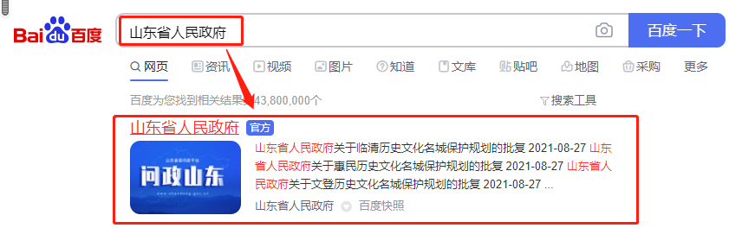
若是新用户，请点击右上角“注册”，进行“个人注册”，若是老用户，请直接到第三步。
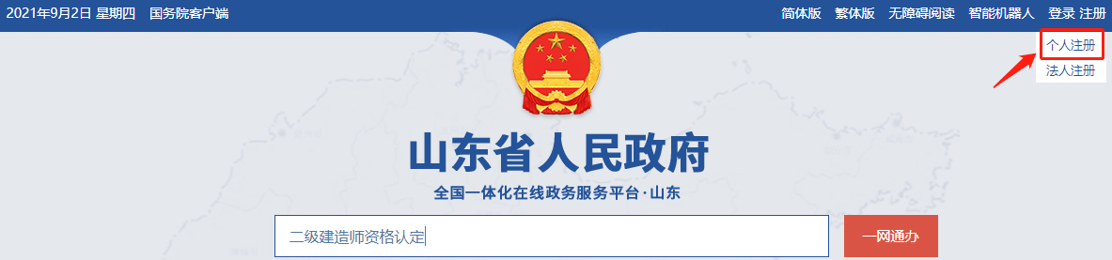

1.2注册（个人注册与企业注册）
输入相关身份信息，进行注册。
1.2.1 个人注册

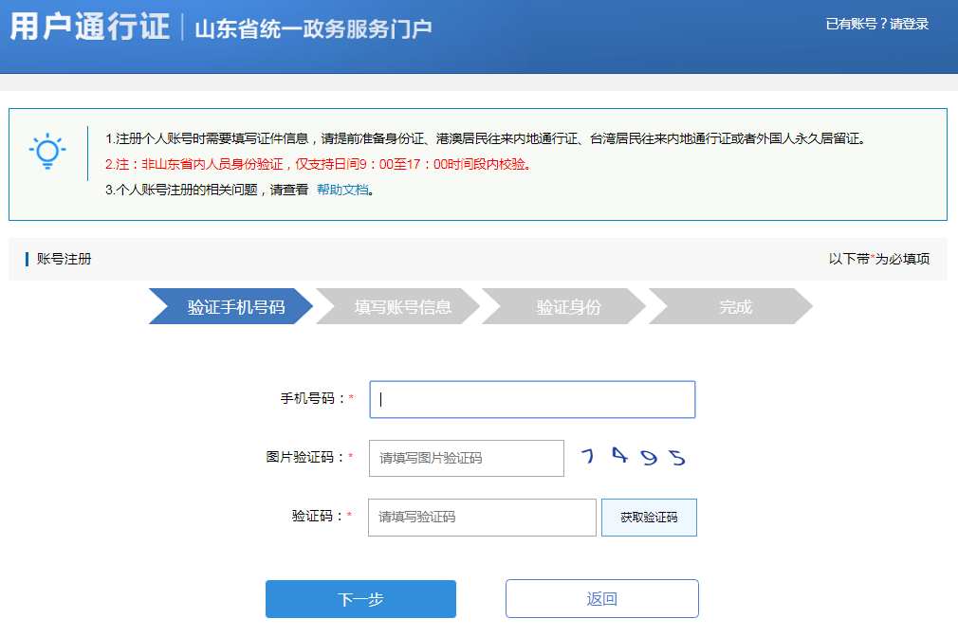
1.2.2企业注册
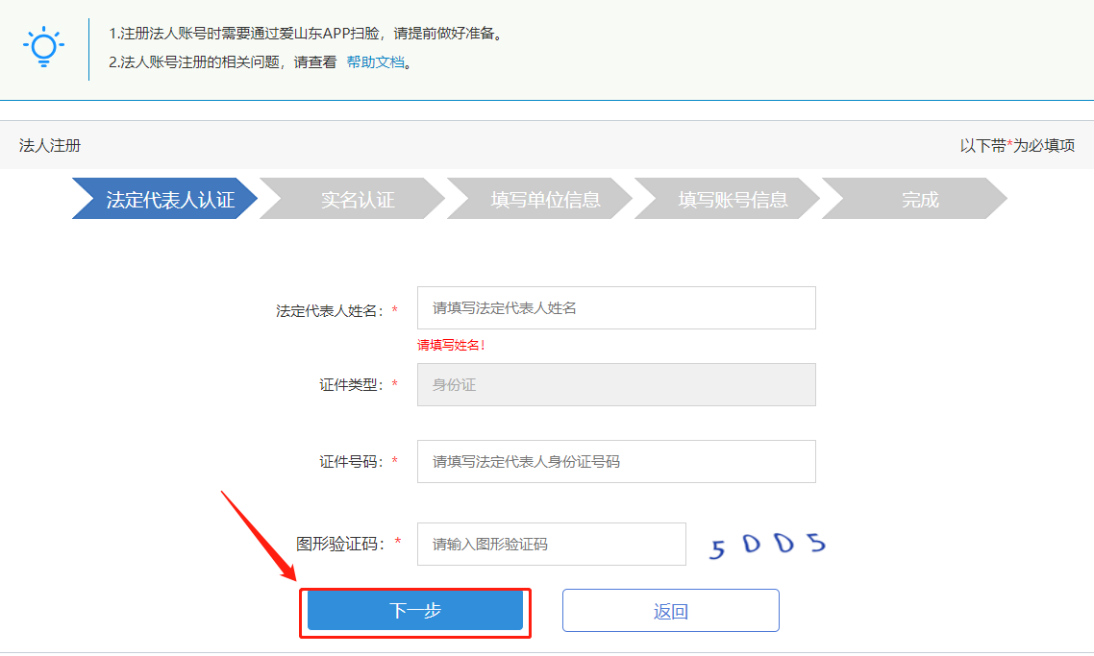

1.3登录山东省人民政府网站
注册成功后，返回“山东省人民政府”网站首页

二级注册造价工程师注册资格认定

2.1二级注册造价工程师注册资格认定初始注册
2.1.1输入“二级注册造价工程师注册资格认定初始注册”点击“搜索”按钮
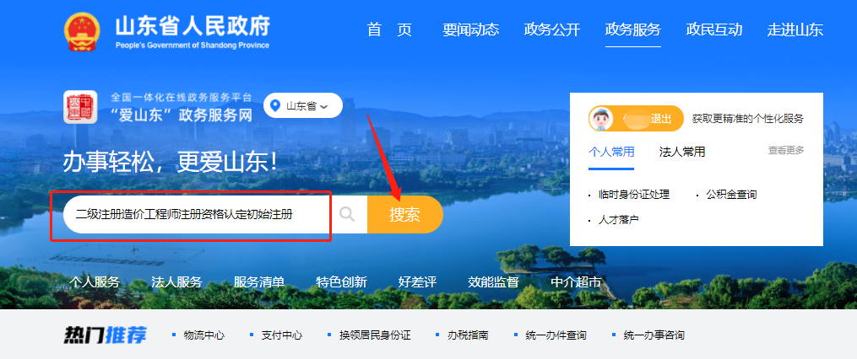
默认为“山东省”，选择“省本级”，点击“进入办理”。
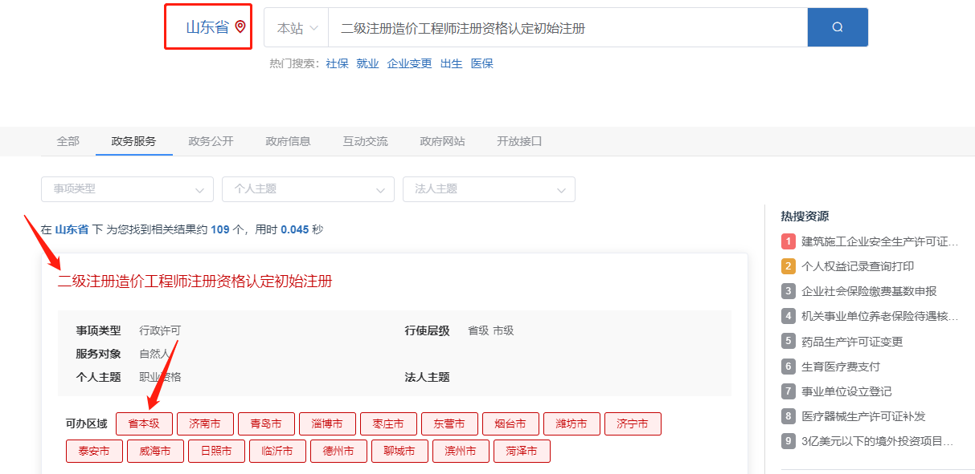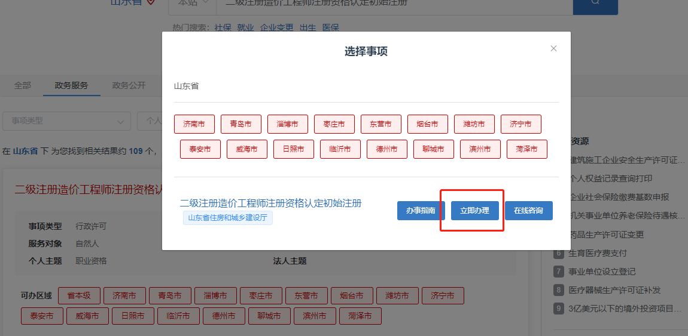
2.1.2输入注册的用户名和密码进行个人登录。
注：如果忘记用户名和密码请点击“找回密码”，在注册或登录过程中遇到问题，请咨询网站登录界面的智能客服，输入“人工服务”接通人工。网址：http://zwfw.sd.gov.cn/jrobotfront-server/index.do?webid=3&tpl=7。
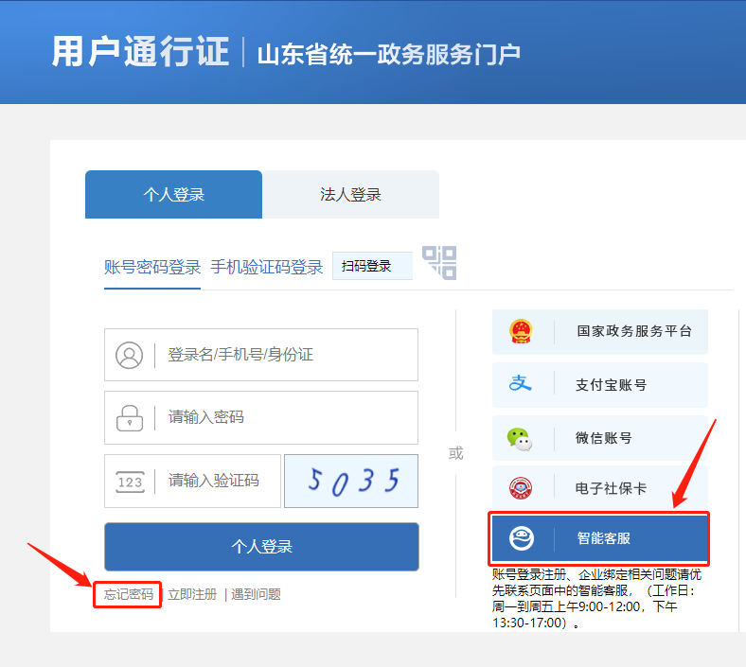
2.1.3完善相关信息，点击“下一步”。
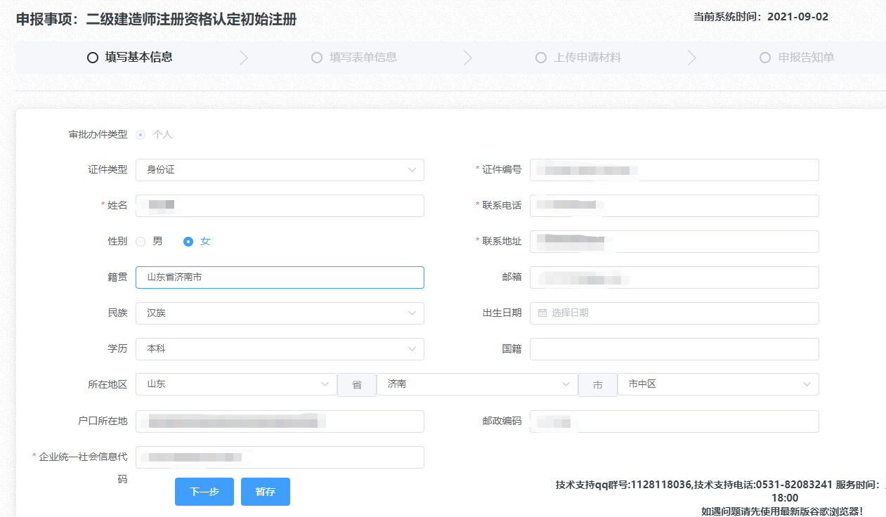
2.1.4点击下一步按钮，第一步点击“获取个人信息”，如部分表单信息未自动获取，需要手动填写。
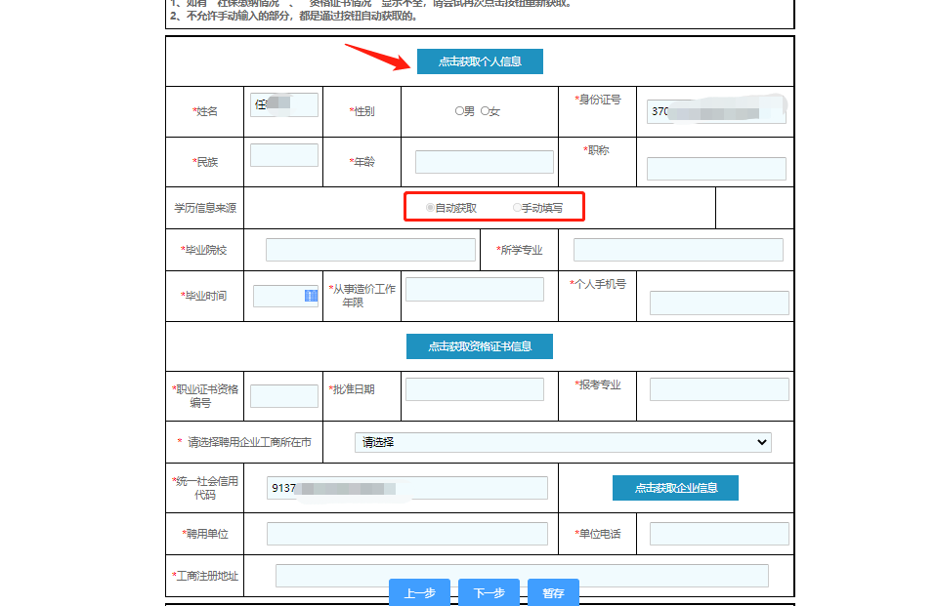
2.1.5第二步点击“点击获取资格证书信息”按钮，单条资格证书可直接获取，双专业资格证书需选择注册的专业。

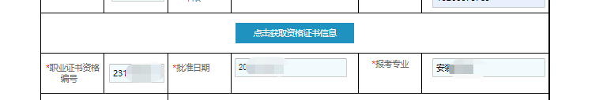

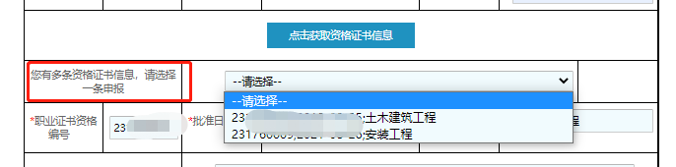

2.1.6第三步点击“获取企业信息”按钮，企业工商所在地需点击下拉按键进行选择。
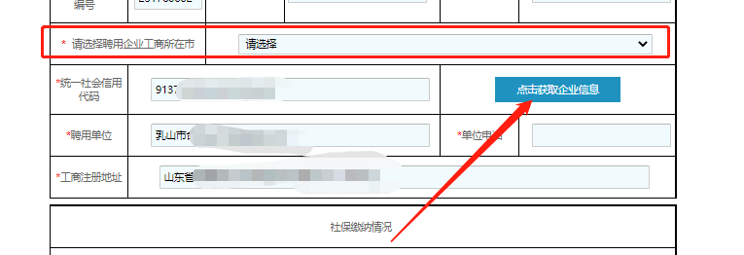
2.1.7第四步点击“获取社保缴纳信息”按钮（请勿多次重复点击），填写表单完成后点击右上角“打印”按钮，申请表签字、盖章后(提示：需在下一步上传原件扫描件页面使用)，点击下一步。

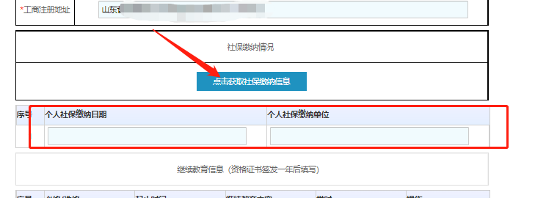

2.1.8第五步填写“继续教育信息”内容。上传照片时，请仔细核对照片格式要求，填写表单完成后点击右上角“打印申请表”按钮，申请表签字、盖章后(提示：需在下一步上传原件扫描件页面使用)，点击下一步。

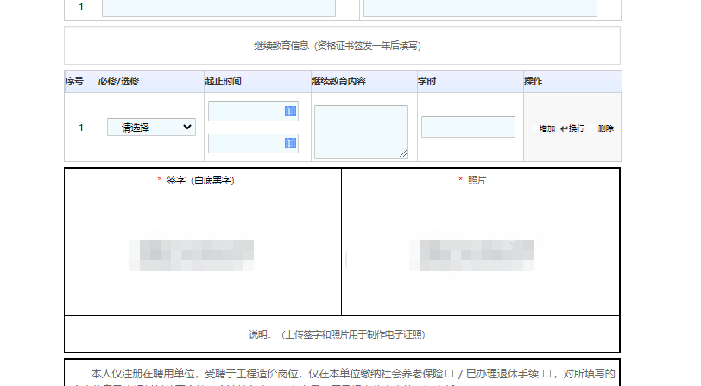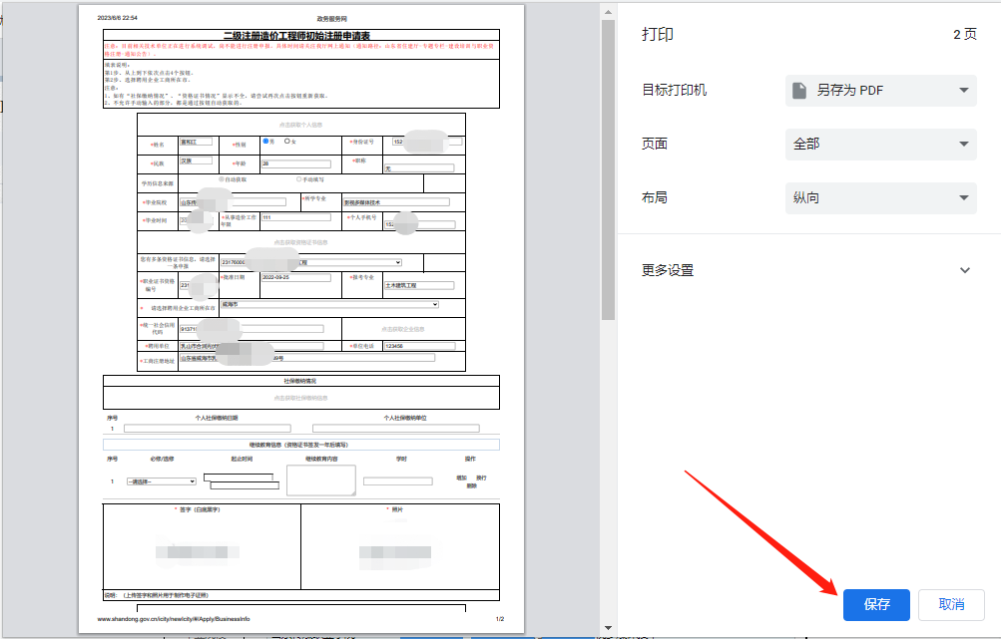

2.2二级注册造价工程师注册资格认定延续注册
2.2.1输入“二级注册造价工程师注册资格认定延续注册”点击“搜索”按钮
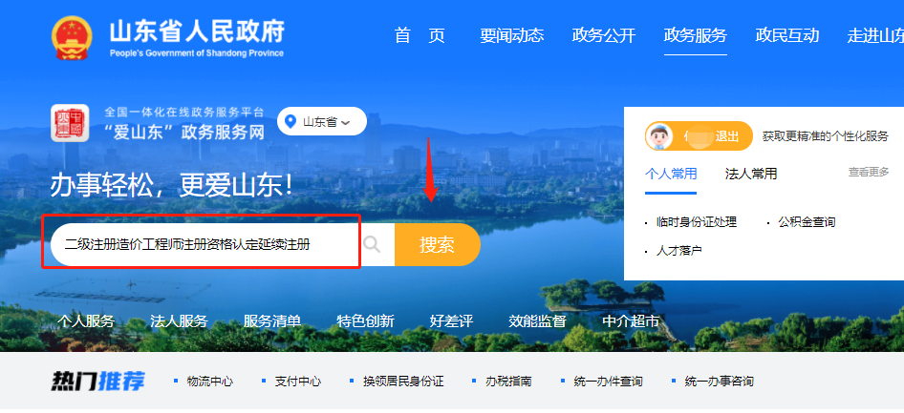
默认为“山东省”，选择“省本级”，点击“进入办理”。
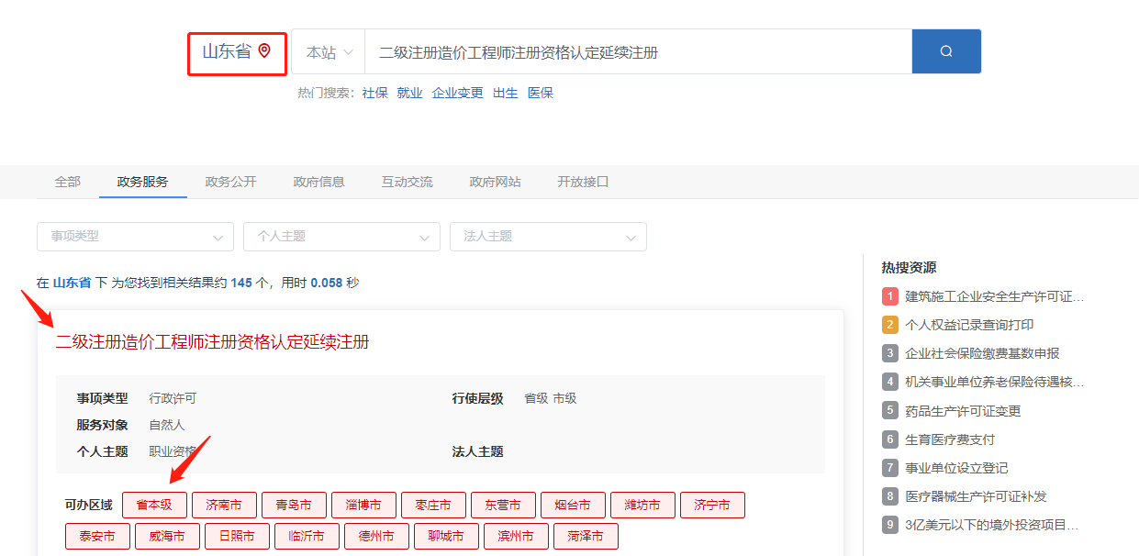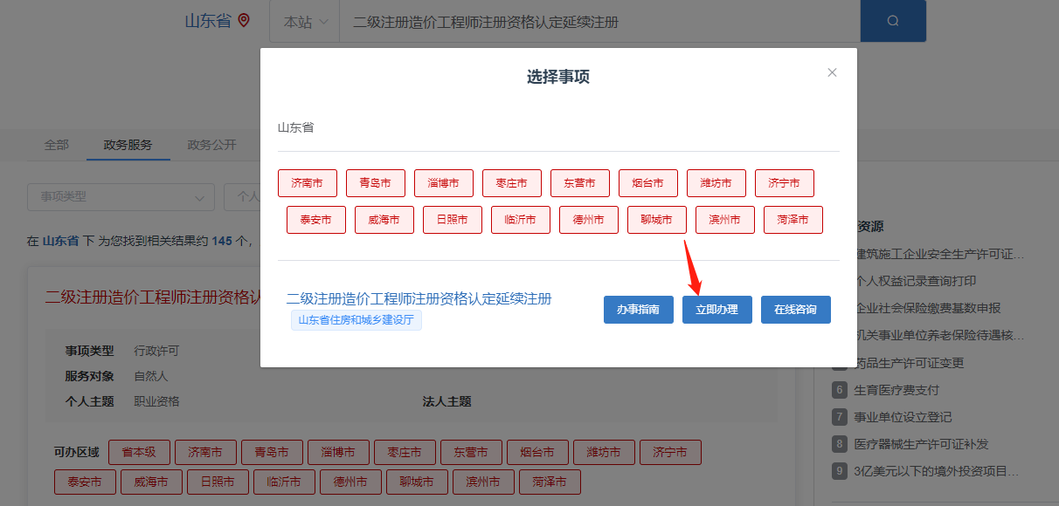
2.2.2输入注册的用户名和密码进行个人登录。
注：如果忘记用户名和密码请点击“找回密码”，在注册或登录过程中遇到问题，请咨询网站登录界面的智能客服，输入“人工服务”接通人工。网址：http://zwfw.sd.gov.cn/jrobotfront-server/index.do?webid=3&tpl=7。
2.2.3完善相关信息，点击“下一步”。
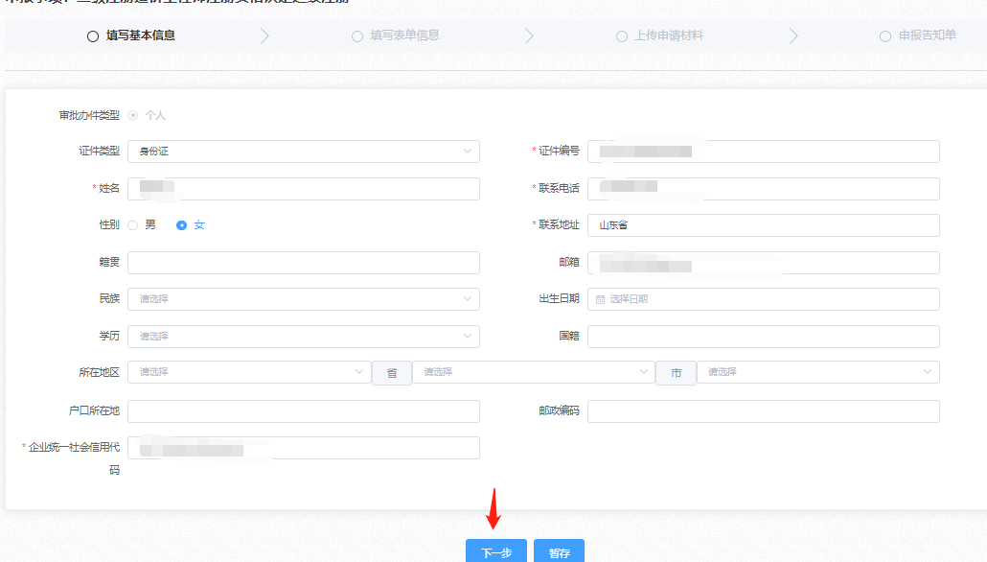
2.2.4点击下一步按钮，第一步点击“获取注册证书信息”，如部分表单信息未自动获取，需要手动填写。
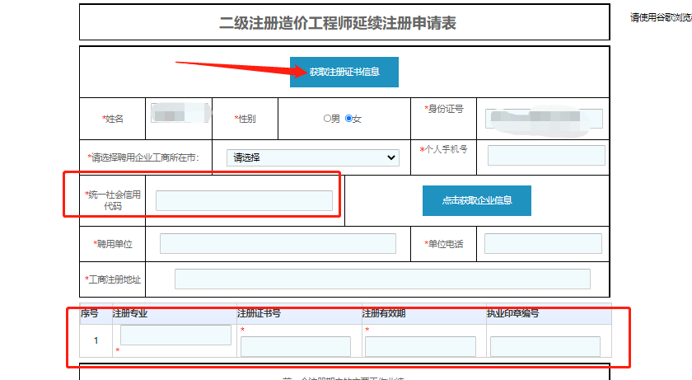
2.2.5第二步点击“获取企业信息”按钮，企业工商所在地需点击下拉框进行选择。
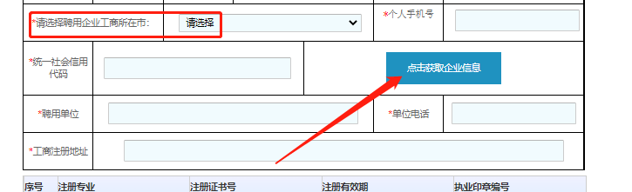

2.2.6第三步填写“前一个注册期内的主要工作业绩”信息；点击“获取社保缴纳信息”按钮（请勿多次重复点击）；填写“继续教育情况”信息；上传照片时，请仔细核对照片格式要求。填写表单完成后点击右上角“打印申请表”按钮，申请表签字、盖章后(提示：需在下一步上传原件扫描件页面使用)，填写完成点击下一步。
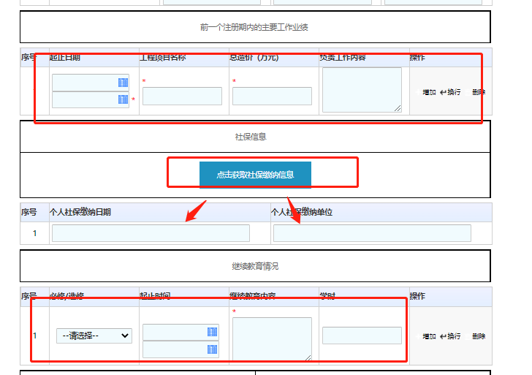
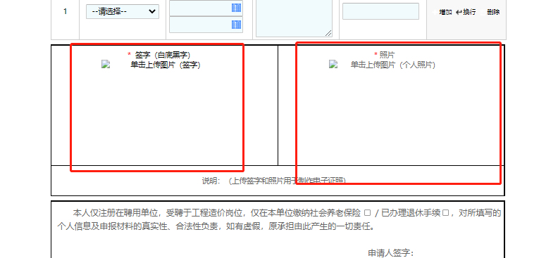
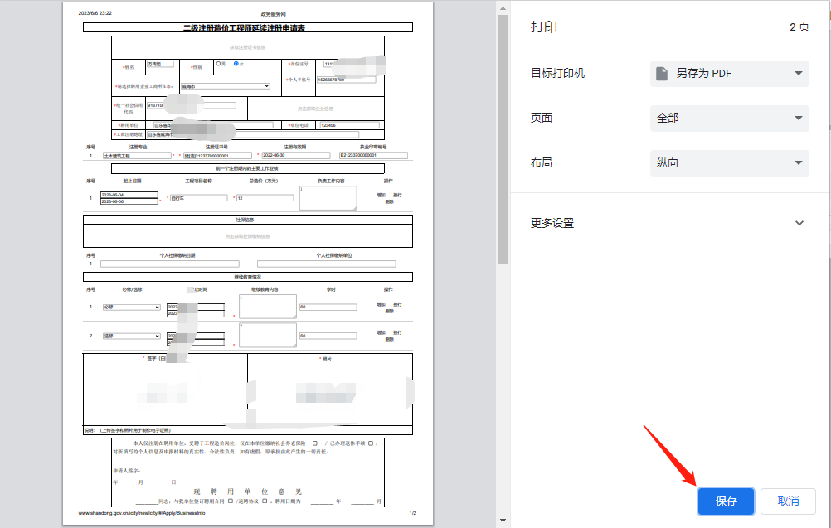

2.3二级注册造价工程师注册资格认定变更注册（省内变更聘用单位）
2.3.1输入“二级注册造价工程师注册资格认定变更注册（省内变更聘用单位）”点击“搜索”按钮
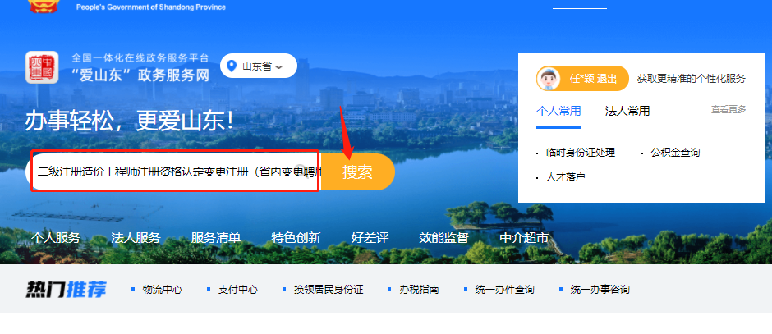

默认为“山东省”，选择“省本级”，点击“进入办理”。
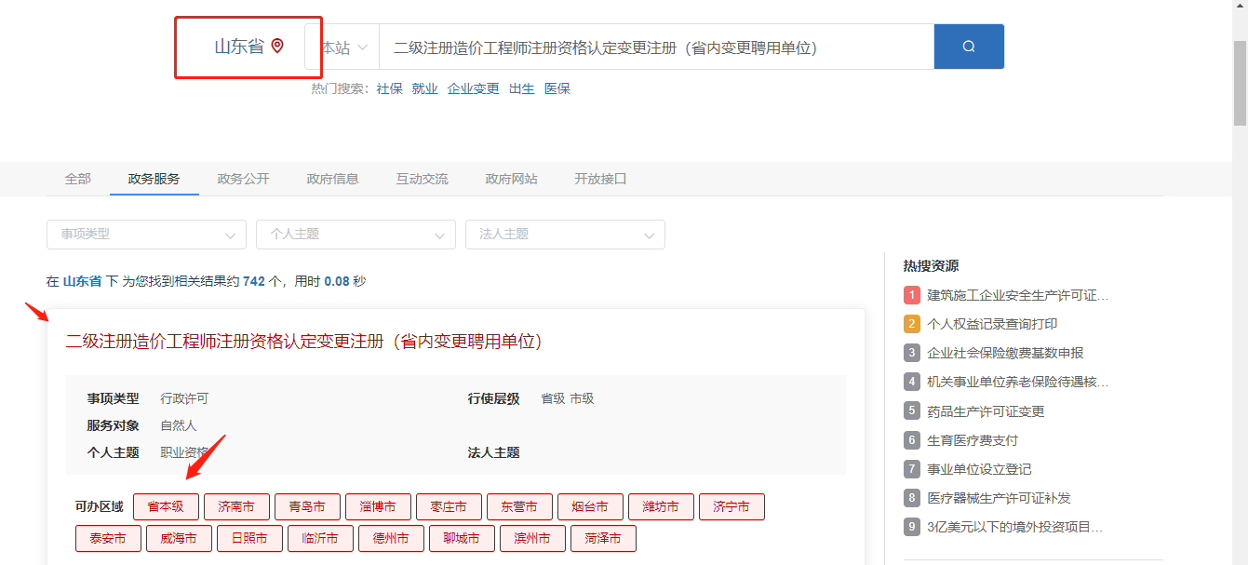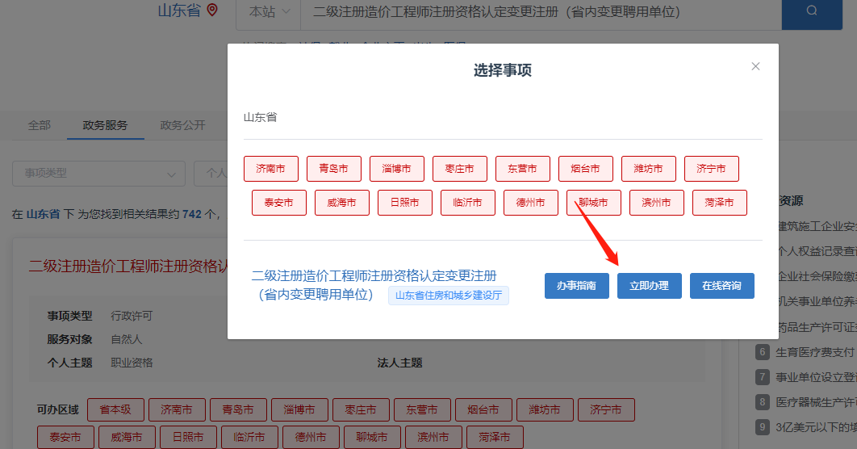
2.3.2输入注册的用户名和密码进行个人登录。
注：如果忘记用户名和密码请点击“找回密码”，在注册或登录过程中遇到问题，请咨询网站登录界面的智能客服，输入“人工服务”接通人工。网址：http://zwfw.sd.gov.cn/jrobotfront-server/index.do?webid=3&tpl=7。
2.3.3完善相关信息，填写现聘用单位的“企业统一社会信用代码”，点击“下一步”。
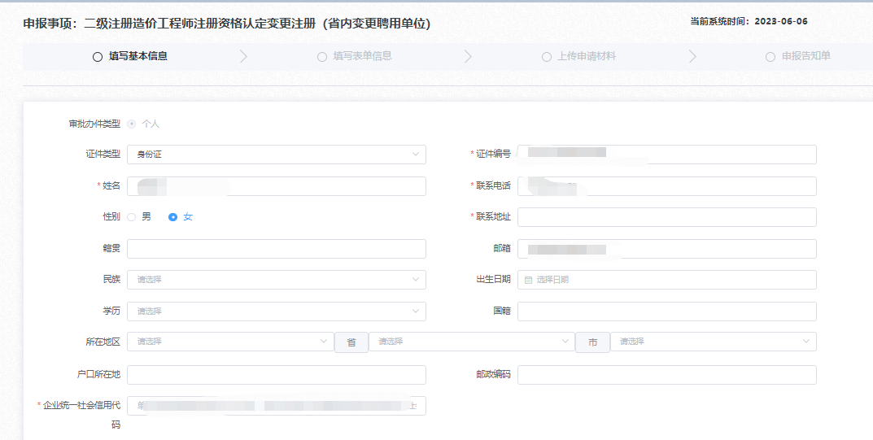
2.3.4点击下一步按钮，第一步点击“获取注册信息”，获取原单位信息，如部分表单信息未自动获取，需要手动填写。
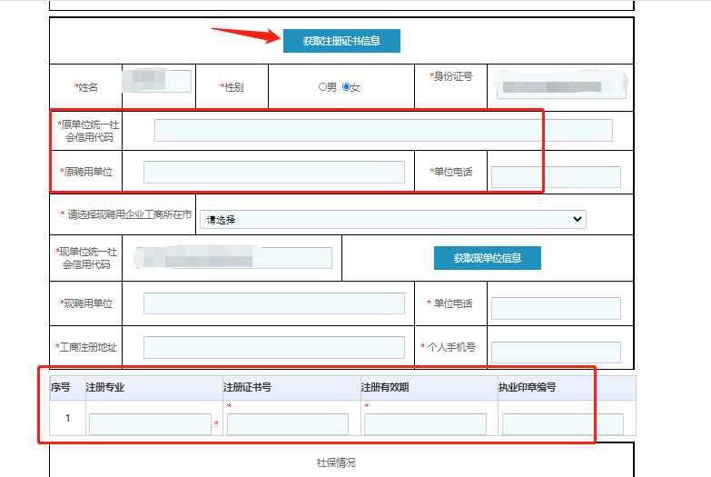
2.3.5第二步点击“获取现单位信息”按钮，企业工商所在地需点击下拉下拉框进行选择。
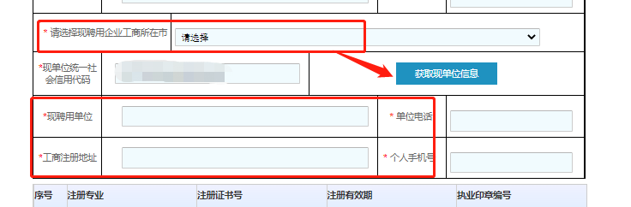
2.3.6第三步点击“获取社保缴纳信息”按钮（请勿多次重复点击），上传照片时，请仔细核对照片格式要求，填写表单完成后点击右上角“打印申请表”按钮，申请表签字、盖章后(提示：需在下一步上传原件扫描件页面使用)，点击下一步；
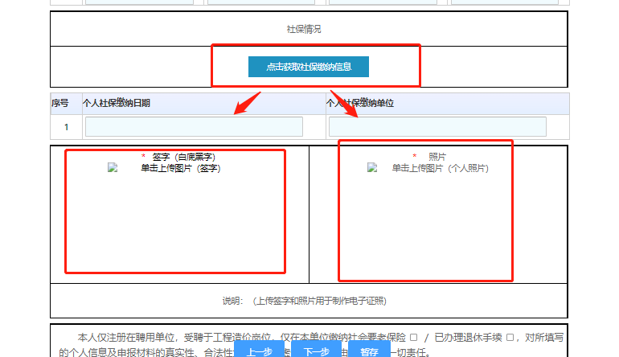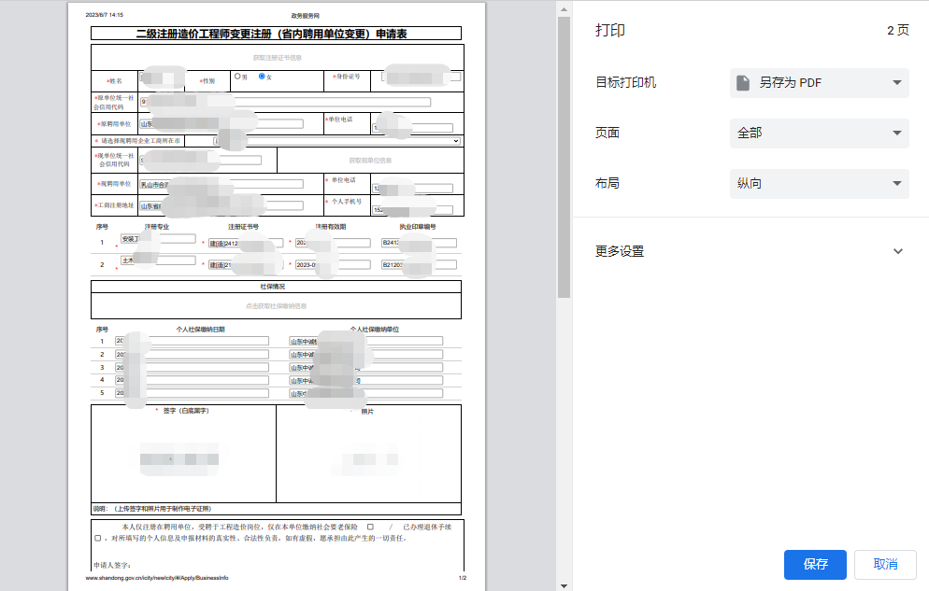

2.4二级注册造价工程师注册资格认定注销注册
2.4.1输入“二级注册造价工程师注册资格认定注销注册”点击“搜索”按钮

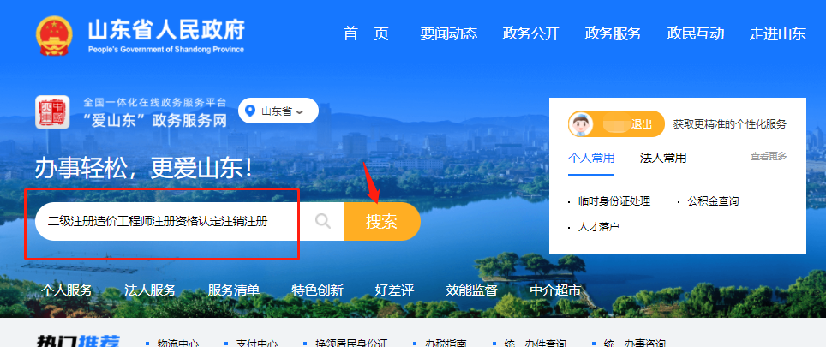

默认为“山东省”，选择“省本级”，点击“进入办理”。
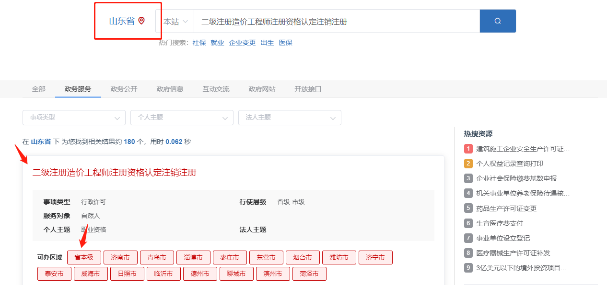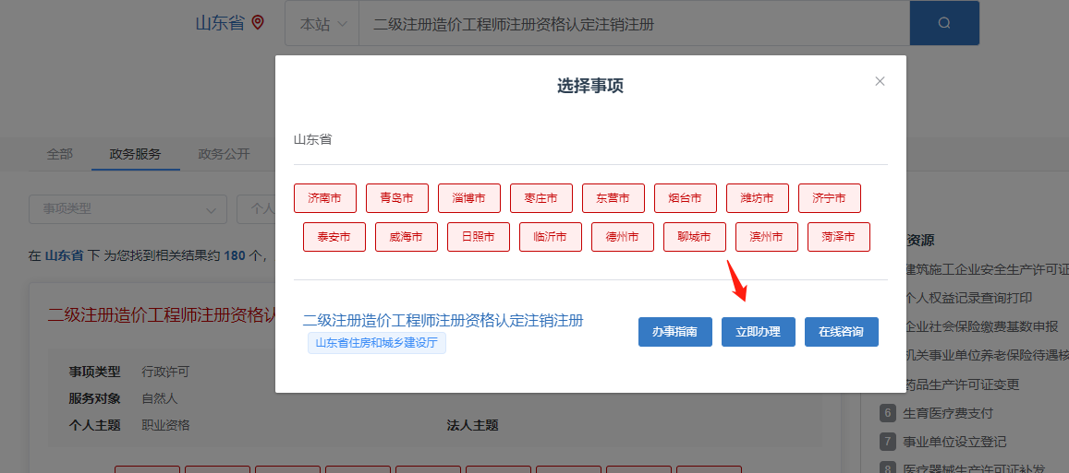

2.4.2输入注册的用户名和密码进行个人登录。
注：如果忘记用户名和密码请点击“找回密码”，在注册或登录过程中遇到问题，请咨询网站登录界面的智能客服，输入“人工服务”接通人工。网址：http://zwfw.sd.gov.cn/jrobotfront-server/index.do?webid=3&tpl=7。
2.4.3完善相关信息，点击“下一步”。
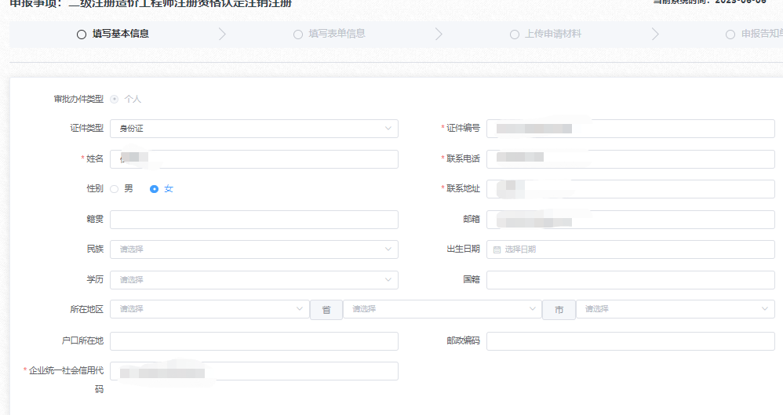
2.4.4点击下一步按钮，第一步点击“获取注册证书信息”，勾选需注销的证书信息；点击“获取企业信息”按钮，企业工商所在地需点击下拉按键进行选择；如部分表单信息未自动获取，需要手动填写；填写表单完成后点击右上角“打印申请表”按钮，申请表签字、盖章后(提示：需在下一步上传原件扫描件页面使用)，点击下一步。
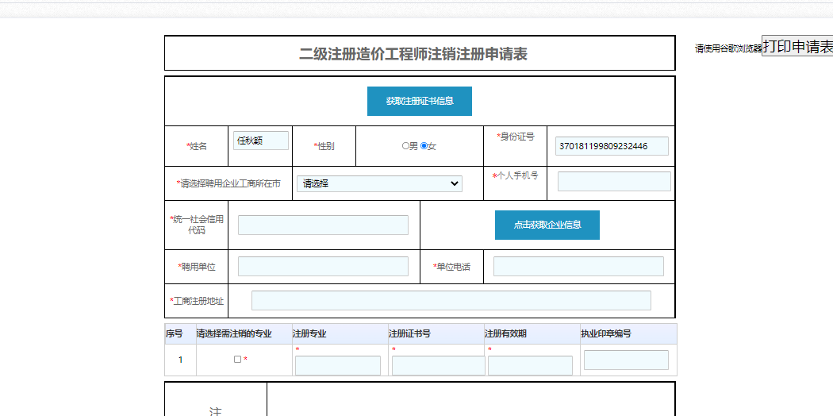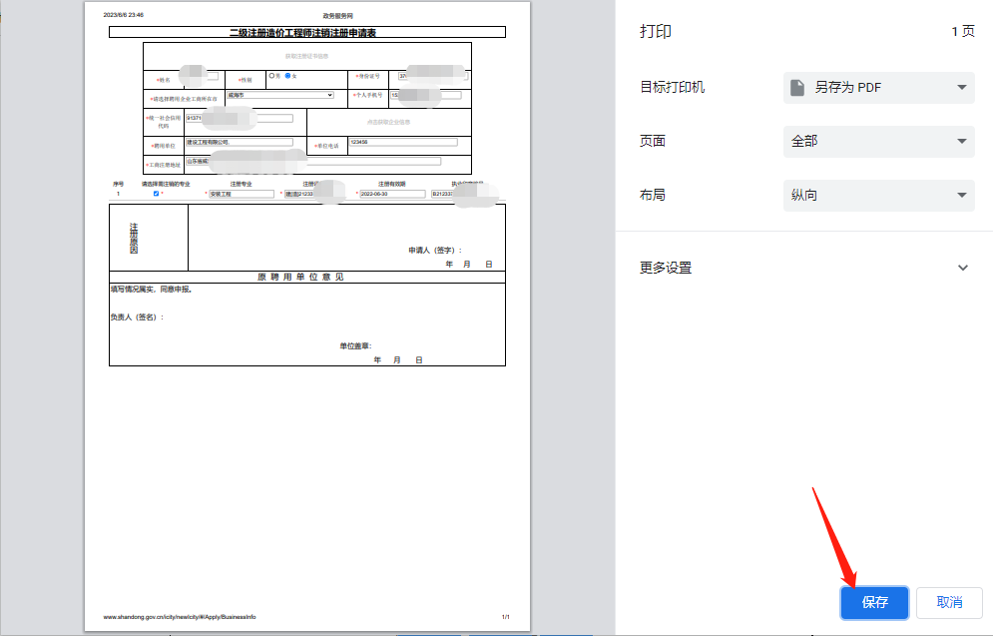

2.5二级注册造价工程师注册资格认定变更注册（单位更名）
2.5.1输入“二级注册造价工程师注册资格认定变更注册（单位更名）”点击“搜索”按钮

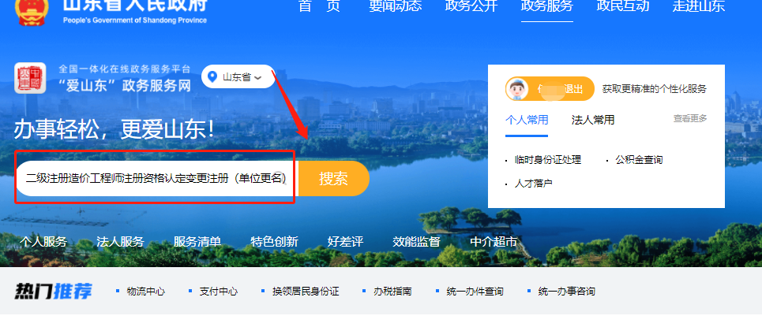
默认为“山东省”，选择“省本级”，点击“进入办理”。

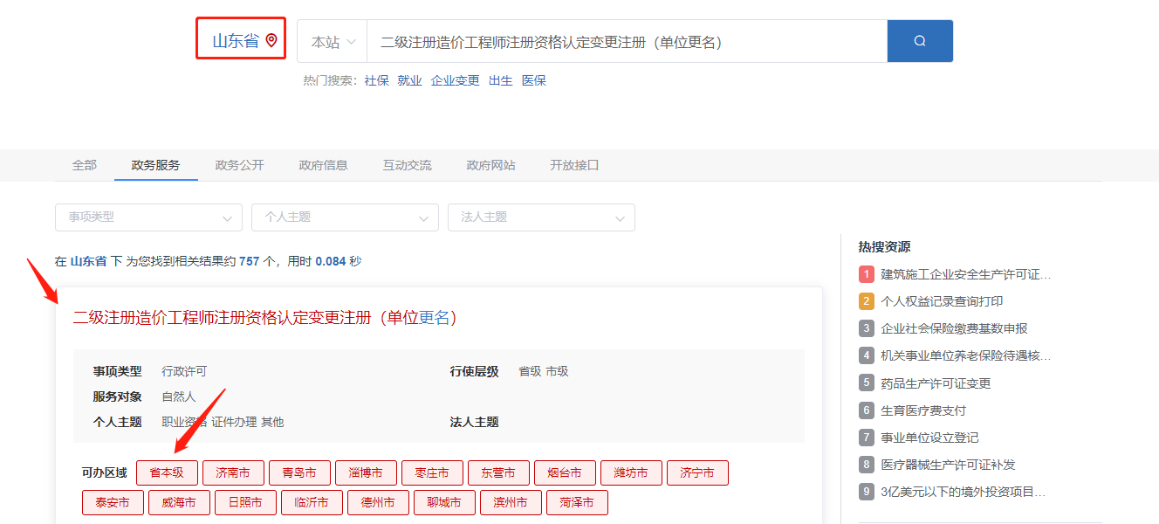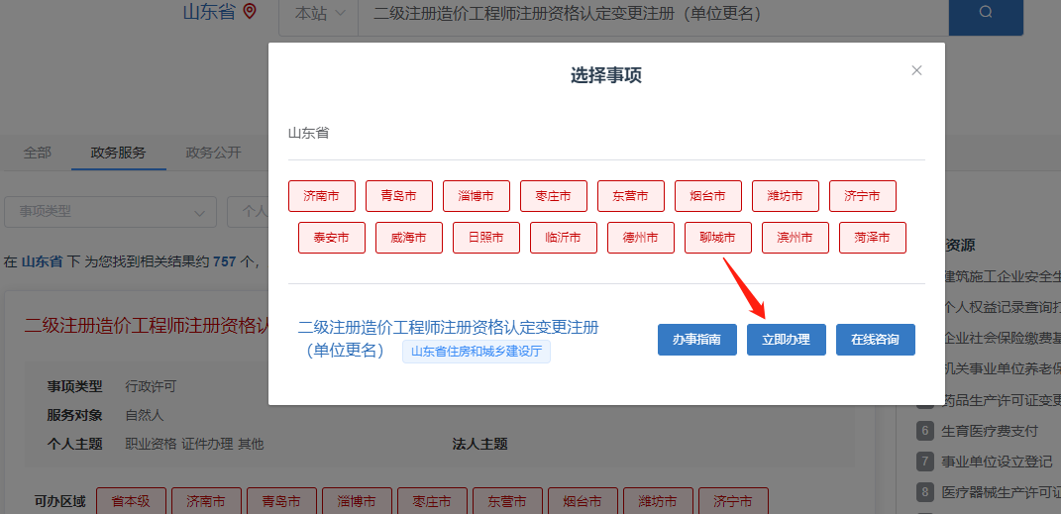

2.5.2输入注册的用户名和密码进行个人登录。
注：如果忘记用户名和密码请点击“找回密码”，在注册或登录过程中遇到问题，请咨询网站登录界面的智能客服，输入“人工服务”接通人工，网址：http://zwfw.sd.gov.cn/jrobotfront-server/index.do?webid=3&tpl=7。
2.5.3完善相关信息，点击“下一步”。
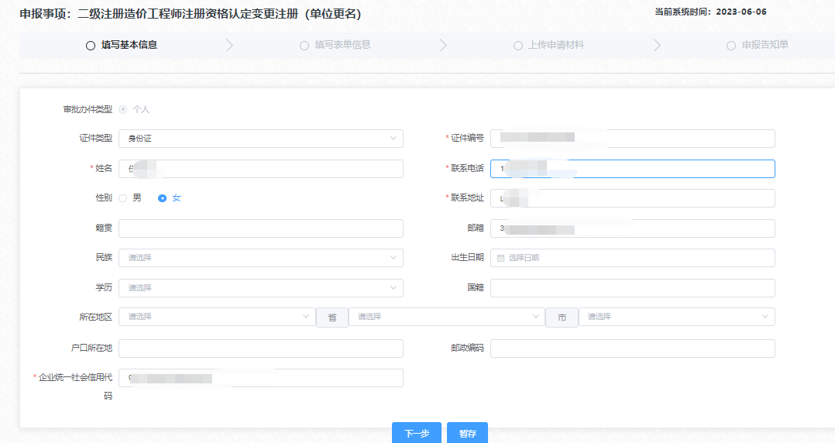
2.5.4点击下一步按钮，第一步点击“获取注册证书信息”，获取注册单位及注册专业信息；第二步点击“获取企业信息”按钮，获取更名后的单位名称，企业工商所在地需点击下拉按键进行选择；如部分表单信息未自动获取，需要手动填写；
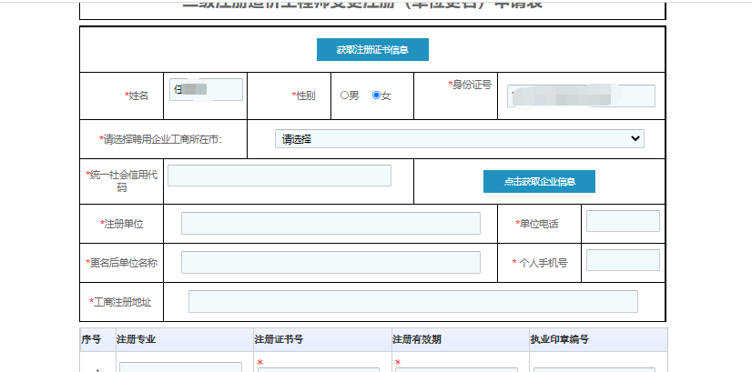
2.5.5第三步上传照片时，请仔细核对照片格式要求；第四步点击“获取社保缴纳信息”按钮（请勿多次重复点击），点击需要申请增项注册专业按钮，填写表单完成后点击右上角“打印申请表”按钮，申请表签字、盖章后(提示：需在下一步上传原件扫描件页面使用填写完成点击下一步。
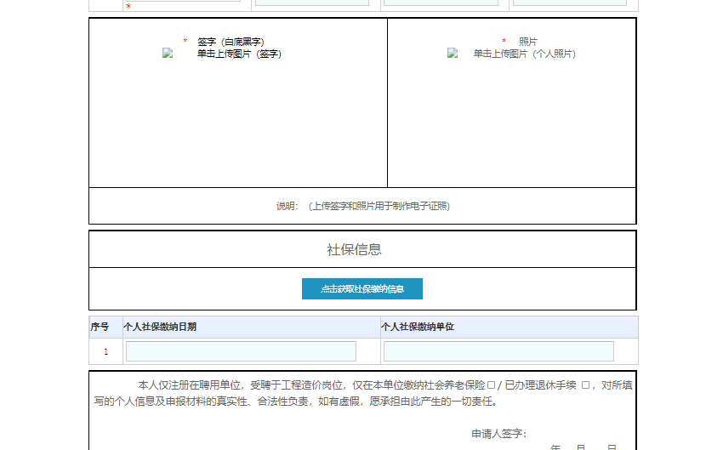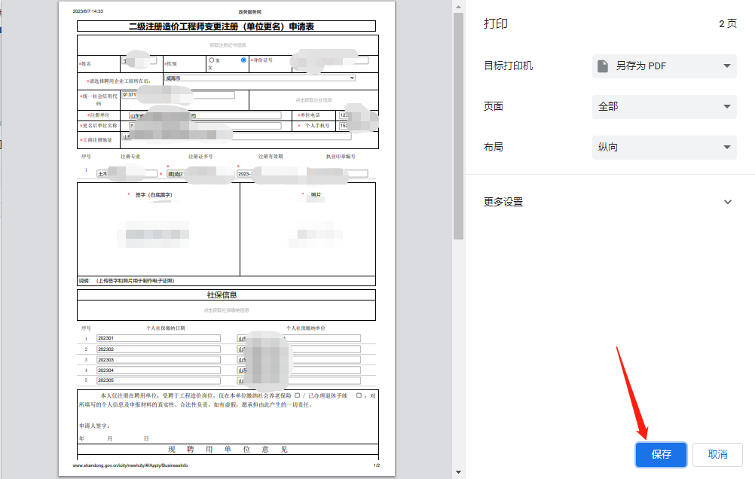

材料上传
按照部门要求上传相关电子附件材料，点击提交。
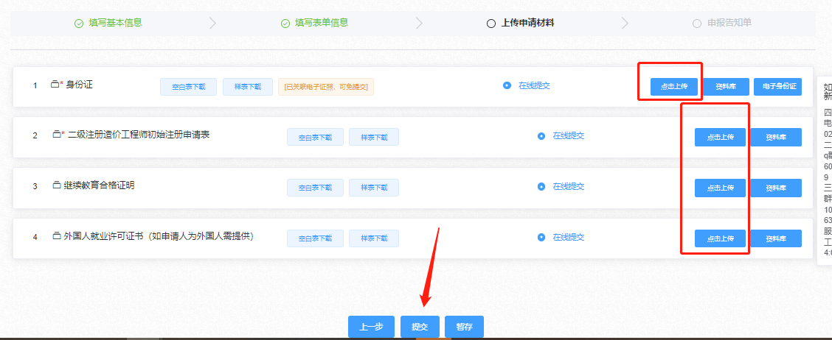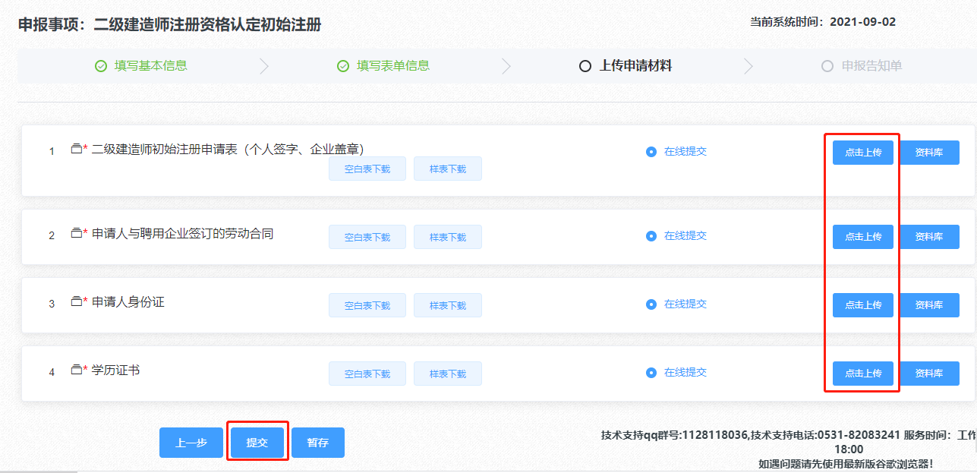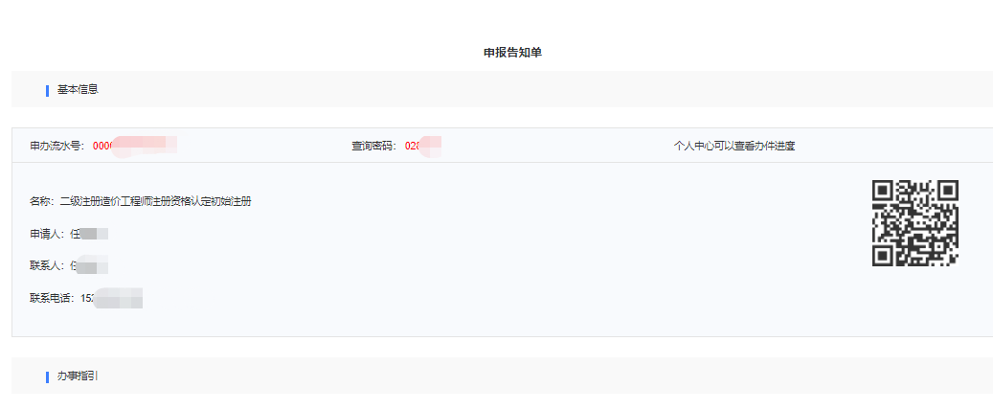

申请注册人提交后，请联系企业，登录企业版，上报主管部门。

企业登录入口
4.1.点击法人登录口，输入法人账号密码，以及验证码后，点击“法人登录进入”；
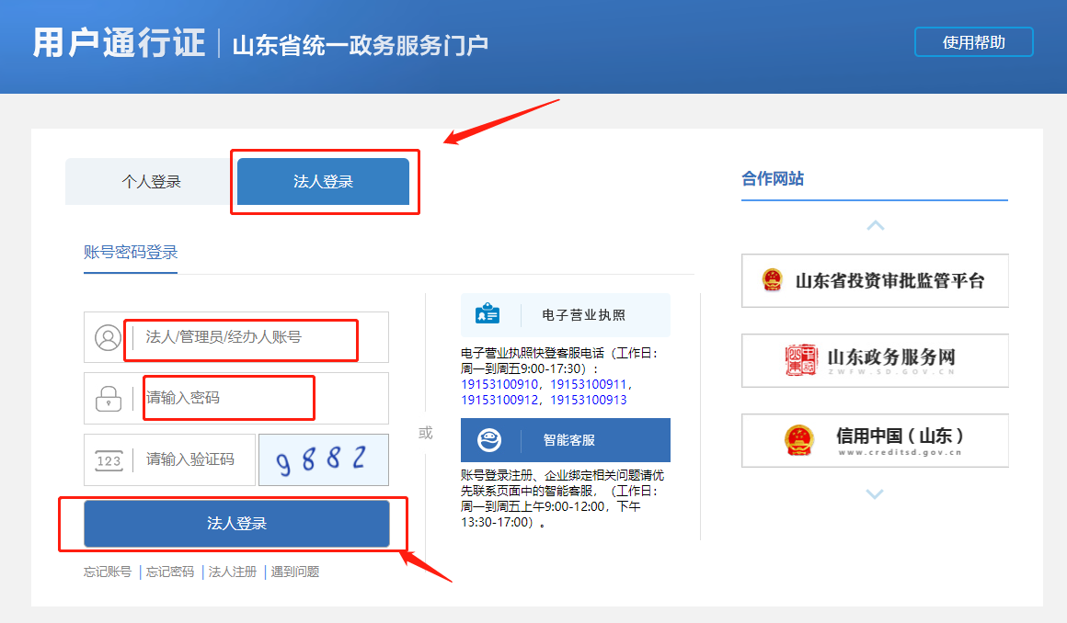
4.2.登录界面后，点击右上角个人用户名后，跳转到个人用户中心，如下图所示，点击下拉功能栏区“企业审核”选项。
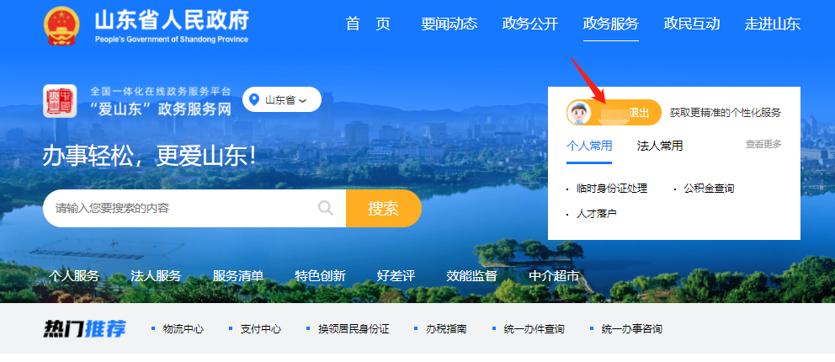
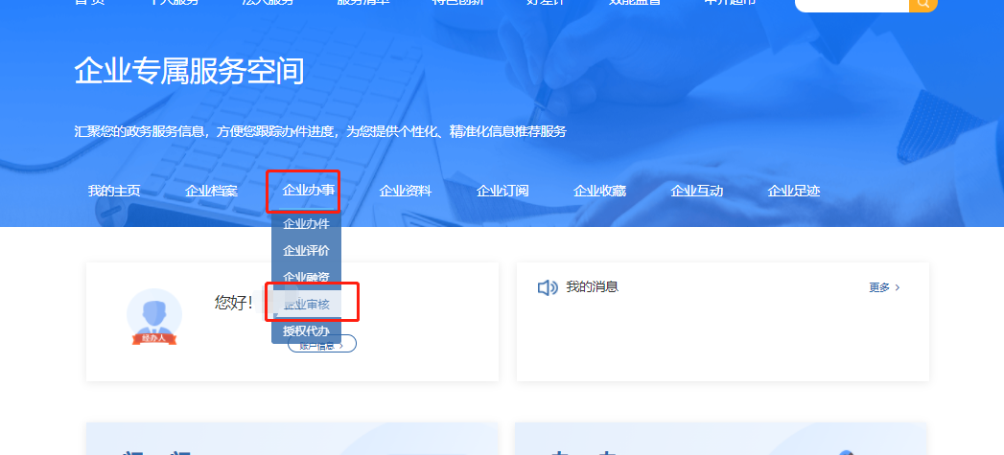

4.3.直接弹出的对话框或者点击“选择企业”按钮后弹出的对话框中点击所需审核的企业，对应点击“选择”按钮。
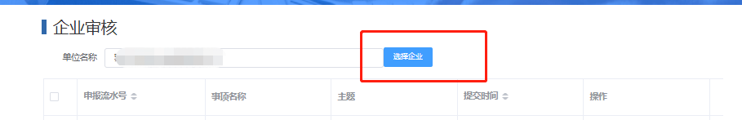

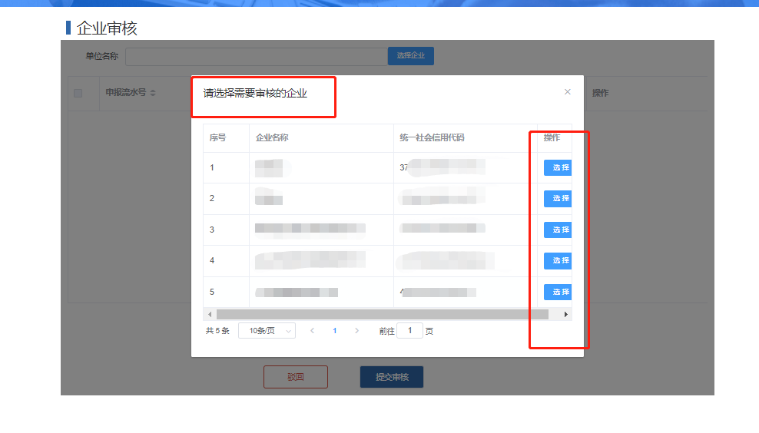

4.4.弹出企业所需审核的人员信息后，聘用企业进行审核，审核无误后点击“单个提交”按键，点击“确定”，提示“提交成功”后，上报主管部门等待审核结果。
